BOZOK ÜNİVERSİTESİ MÜHENDİSLİK FAKÜLTESİ

BİLGİSAYAR MÜHENDİSLİĞİ BÖLÜMÜ



ONLİNE OTOPARK SİSTEMİ

ÜZEYİR İLHAN ÖZTÜRK SEMİHA ÜNEN

REYYAN AYBÜKE DEMİRKAN

2019-2020 BAHAR DÖNEMİ

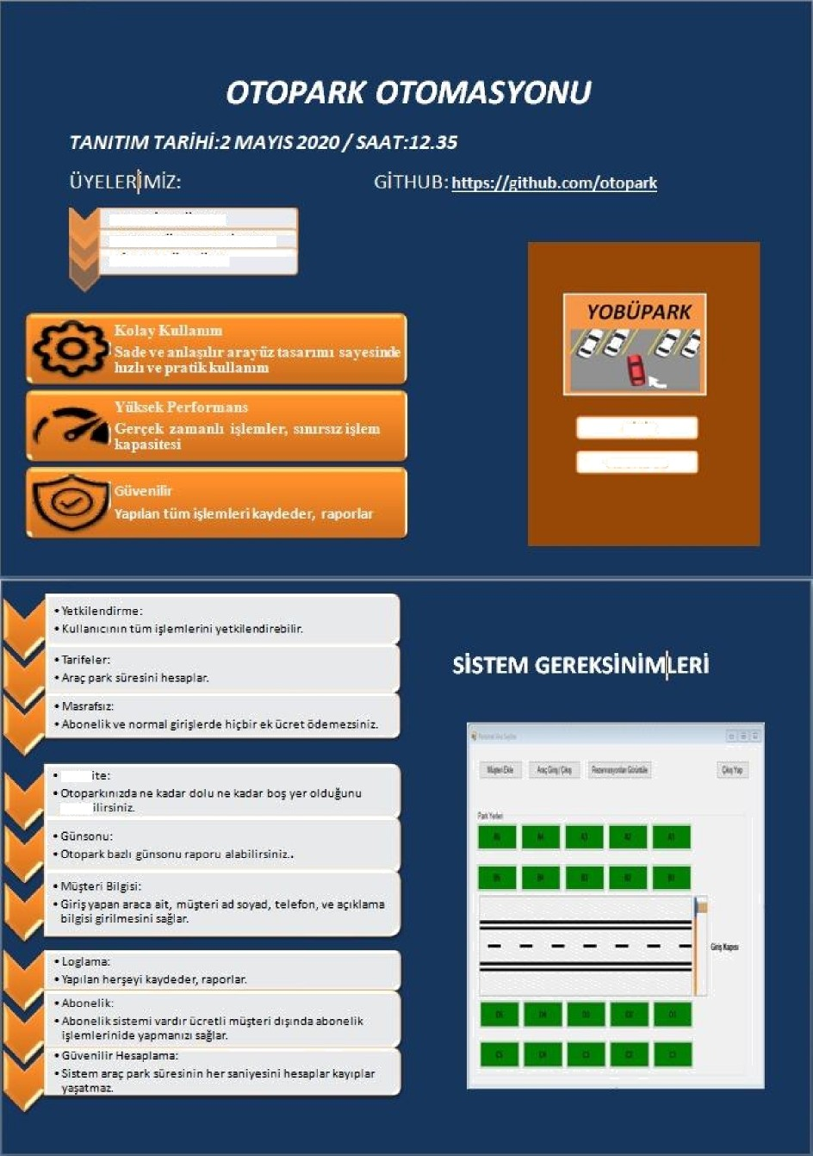

* SEMIHA UNEN
* R.AYBUKE DEMIRKAN
* ILHAN OZTURK

AB 0 NJ E 0 L